LYCEE QUALIFIANT EL AKKAD  Pr. OUGOUNI Mohamed | Contrôle continue N° 1 Semestre 1  Sciences de la vie et de la terre | Classe : Tr commun scientifique  Durée : 2h

Nom et prénom : …………………………………………………………………………………………. | Note / 20 : …………………………………….

Restitution des connaissances (5pts)

- Définissez les termes suivants : (1pt)
- La structure du sol : ………………………………………………………………………………………………………………………………………………….
………………………………………………………………………………………………………………………………………………….
- Ecologie : …………………………………………………………..……………………………………………………………………………………………….......

- Entourez la lettre correspond à la ou les bonnes réponses (2pts)
La technique de quadrat est une technique qui :  - Permet le recensement des espèces animales  - Permet le recensement des espèces végétales seulement  - Permet le recensement des espèces végétales et animales  - se fait dans un milieu hétérogène | La taxidermie est :  - Est une technique de conservation des végétaux  - Est une technique de conservation des animaux  - Permet la conservation de l’apparence de vie aux animaux vertébrés morts  - Se fait en 4 étapes (récolte, séchage, suivi et présentation)
La biocénose est :  - L’ensemble des êtres vivants d’un milieu  - La composante abiotique d’un milieu  - La composante biotique d’un milieu  - L’association dynamique d’une biocénose à un biotope | La capacité de rétention de l’eau (Vr) est :  - V + Vg  - Vg – V  - V – Vg  - V/ t
- Complétez le schéma ci-dessous en lui donnant un titre (1,5pt)
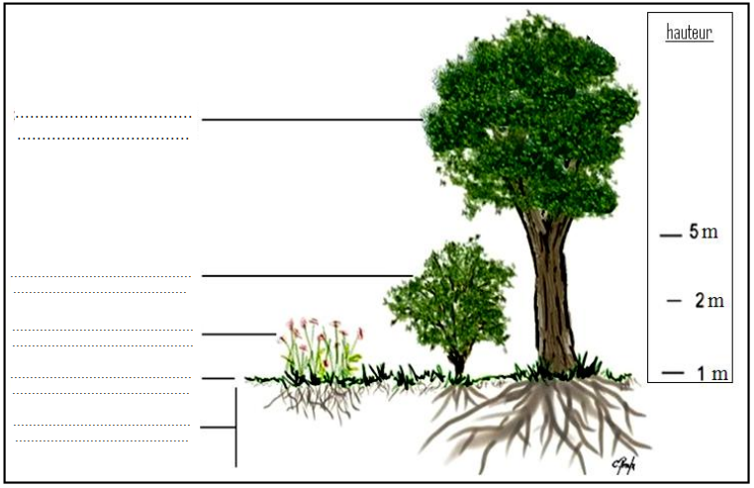
Titre : ……………………………………………………………………………………………………………………………..

- Complétez la phrase suivante (0,5 pt)
Un …………………………………. est un ensemble dynamique d’êtres vivants qui interagissent entre eux et entre leur milieu de vie.

Exploitation des documents et raisonnement scientifique (14 pts)
Exercice 1 : (7pts)
Le document ci-dessous représente les résultats d’une étude statistique faite dans un milieu aquatique près de Rabat. Cette étude se limite à deux espèces de Mollusques الرخويات et une espèce de vers annelés.
relevés |  | R1 | R2 | R3 | R4 | R5 | R6 | F (%) | IF | Densité relative (d) %
Mollusques | Tapes décausates | 3 | 39 | 47 | 11 | 9 | 0
 | Scrobicularia planta | 0 | 158 | 213 | 214 | 138 | 1
Vers annelés | Néréis diversicolore | 0 | 7 | 81 | 99 | 202 | 6
- Complétez le tableau ci-dessus en calculant la fréquence, l’indice de fréquence et la densité relative. (3pts)
- Les espèces représentés dans le tableau ci-dessus sont elles adaptés à ce milieu ? Justifier votre réponse (2pts)
- Réalisez sur votre feuille de rédaction l’histogramme et la courbe de fréquence. Que pouvez-vous en déduire à propos du milieu étudié? (2pts)

Exercice 2 : (7pts)
La texture d’un sol est définie par le pourcentage d’éléments minéraux (argile, limon et sable) présents dans le sol. Après avoir calculé le pourcentage de ces trois éléments essentiel on utilise le triangle des textures (Doc 2) pour déterminer la texture d’un sol.
- En utilisant le triangle des textures (Doc 2). déterminez le pourcentage des différents constituants de l’échantillon A. (1pt)
- l’étude granulométrique de deux types de sol X et Y a donné les résultats représentés dans le tableau (Doc 3)
Calculez les pourcentages de chaque constituant des deux types de sol X et Y (1pt)
- Déterminez la texture des deux sols X et Y en utilisant le triangle des textures (Doc 2) (2pts)
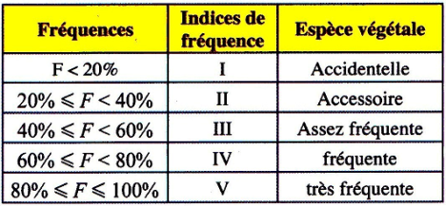
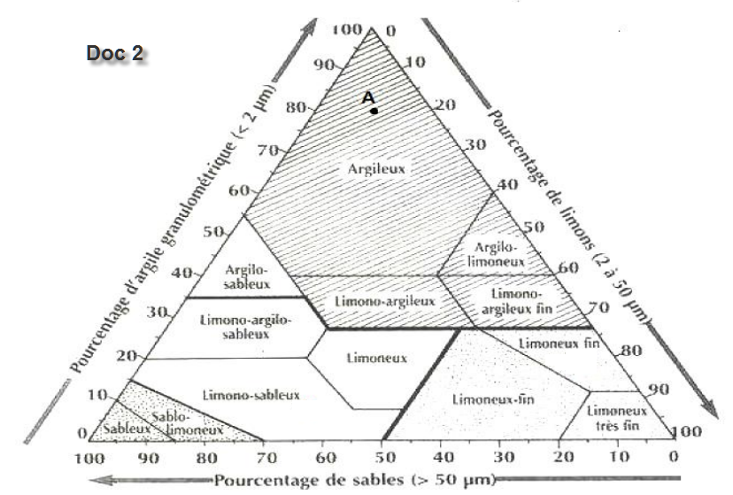
- Préciser, en se basant sur vos connaissances, le sol qui a la capacité de rétention d’eau la plus élevée. Justifier la réponse.(3 pts)
Doc 1

Doc 3

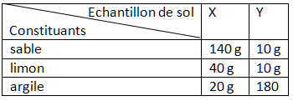

+1 pt sur la bonne organisation de la feuille de rédaction Bonne chance
Correction de l’examen
Questions | Réponses | Points
1er partie  Q1 : déf  Q2 : QCM  Q3 : légende  Q4 : complétez  2ème partie :  Exercice 1 :  Q1  Q2  Q3  Exercice 2 :  Q1  Q2  Q3  Q4 | La structure du sol : est le mode d’organisation de différentes particules constituant le sol (sable, argile et limon)  Ecologie : est la science qui s’intéresse à l’étude des êtres vivants ainsi les interactions entre eux entre eux et leurs milieux de vie (sciences de l’habitat)  Relevé floristique : est le recensement des espèces végétales dans un milieu donné  Aire minimale de relevé : est la plus petite surface qui contient toutes les espèces végétales  La technique de quadrat b  La biocénose a , c  La taxidermie b, c  La capacité de rétention c  Ecologie A,b,c,d  L’herbier B,c  L’écosystème d  Le complexe argilo-humique d  Le titre : schéma montrant la stratification verticale des végétaux  Les différents strates : arboré, arbustive, herbacé, muscinale, sous-terraine  L’écosystème ;  La hauteur de l’arbre = la distance entre le sujet visant le sommet + la hauteur du sujet  espèces La fréquence L’indice de fréquence La densité relative  1 83,33 V 8,88  2 83,33 V 58,95  3 83,33 V 32,24  Oui ils sont adaptés au milieu, car ils ont tous un indice de fréquence V  IF I II III IV V  Nb esp 0 0 0 0 3  La courbe de fréquence est unimodale, donc le milieu étudié est homogène  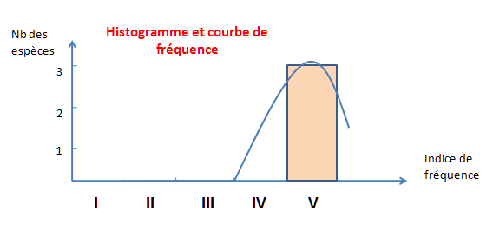  Echantillon A Sable Limon Argile  % 10 10 80  Echantillon Sable Limon argile  X (%) 70 20 10  Y (%) 5 5 90  La texture du sol X est limono-sableux, et celle du sol Y est argileux  Le sol qui a la capacité de rétention la plus élevée est le sol Y, car il a une texture argileux, et on sait que tant un sol a une texture fine tant qu’il a une faible perméabilité est donc une forte capacité de rétention | 1 pt  2 pts  1,5 pts  0,5 pt  3 pts  2 pts  2 pts  1 pt  1 pts  2 pts  3 pts

